SC RECEP INTERNATIONAL SRL
330078, DEVA,STR. ZAMFIRESCU Q3/15
RO5135220//J20/55/94
Raiffeisen Bank CONT
RO16RZBR0000060000197209, SUC. DEVA
TEL/FAX 054/230619,0354 408896
E-mail recepint@rdslink.ro

OFERTA SPECIALA
SURSA DE ALIMENTARE CENTRALE TERMICE

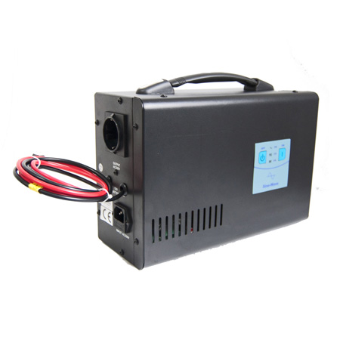 | 389.00 RON  Top of Form  Bottom of Form  Top of Form
LA ACEST PRODUS NU SE ACORDA DISCOUNT SUPLIMENTAR.
Descriere
Invertor cu incarcare 500VA 300W unda sinus pur
Alimentare: 165-275VAc
Frecventa: 45-65Hz
Iesire:
Tensiune: 220V +/- 3%
Frecventa: 50/60Hz (Autoreglare)
Protectii: scurt circuit, supra tensiune, tensiune scazuta baterie
Curent de incarcare acumulator: 8A (tensiune de incarcare 12V)
Protectie la suprasarcina: la 130% incarcare
Dimensiuni: 350 x 115 x 190 mm
Greutate: 6,5Kg
FARA ACUMULATOR! FARA TVA.

